Опросный лист для выбора сигнализатора уровня вибрационного ЭЛЕМЕР-СВ-11
*- поля обязательные для заполнения
Общая информация
Предприятие*:Место для ввода текста. |  |  |  |  |  | Дата заполнения: ___.___.2026
Контактное лицо*: Место для ввода текста. |  |  |  |  |  | Тел/факс*: Место для ввода текста.
Адрес: Место для ввода текста. |  |  |  |  |  | Е-mail: Место для ввода текста.
Опросный лист №Место для ввода текста. |  |  |  | Позиция по проекту: Место для ввода текста. |  |  |  | Количество*: Место для ввода текста.
Параметры среды
Рабочая среда* | Описание среды:  жидкость ___________________________.  сыпучая среда __________________________.  Плотность среды: _________________________.  (Жидкость - плотность от 700 до 1500 кг/мᶾ.)  (Сыпучие среды - плотность от 100 кг/мᶾ.)  Вязкость среды: ___________________________.
Рабочая среда* | Температура среды:  мин _°С, раб. ___°С , макс. °С
Рабочая среда* | Давление среды:  Атмосферное (открытый резервуар)  МПа  бар  кгс/см2  мин_ , раб , макс .
Параметры внешней среды
Климатическое исполнение* | Температура: мин °С…макс °С
Степень защиты от пыли и влаги | IP _____. (IP65/67)
Параметры сигнализатора
Вид исполнения* |  |  | Общепромышленное**  Взрывозащищенное Ex ia (0Ex ia IIC T6 Ga Х / Ex ia IIIC T85 ºC Da X)  Взрывонепроницаемая оболочка Exd  (1Ех db IIC T6 Gb X / Ex tb IIIC T85 ºC Db X)  С видом взрывозащиты Exdia  «взрывонепроницаемые оболочки и искробезопасная электрическая цепь» (0Ex ia IIВ T6 Ga Х / Ex ia IIIВ T85 ºC Da X/ 1Ех db IIВ T6 Gb X / Ex tb IIIВ T85 ºC Db X)
Модификация* |  | М1  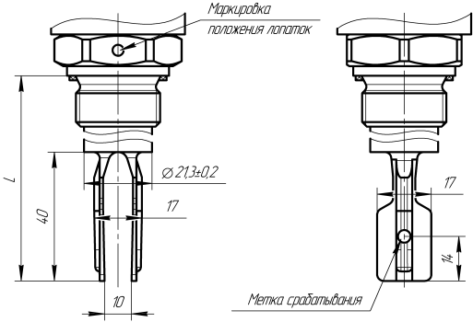 |  |  | М2  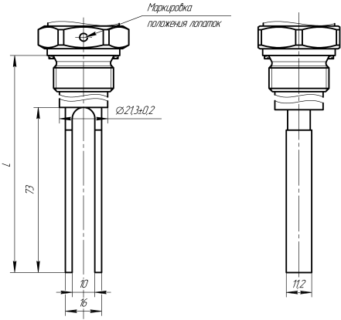
 |  | Жидкость и сыпучие среды. (Размер гранул не более 5мм.) |  |  | Сыпучие среды и пылевые (шрот, рисовая пыль, пенопласт)
Длина монтажной части* |  | мм. (от 64* до 3000 мм)
Присоединение к процессу* |  | штуцер с резьбой G3/4”**  штуцер с резьбой G1”  штуцер с резьбой G1 1/2”  штуцер с резьбой G3/4” (по ОСТ 26.260.460-99)  штуцер с резьбой G1” (по ОСТ 26.260.460-99)  штуцер с резьбой G1 1/2” (по ОСТ 26.260.460-99)  штуцер с конической резьбой К3/4'' (NPT 3/4'') по ГОСТ 6111-52  штуцер с конической резьбой К1'' (NPT 1'') по ГОСТ 6111-52  штуцер с конической резьбой К2 1/2'' (NPT 2 1/2'') по ГОСТ 6111-52  Исполнение штуцера по отдельному согласованию:  _________________  Фланец присоединительный:  Фланец 1” ANSI/ASME B16.5, класс 150  Фланец 2” ANSI/ASME B16.5, класс 150  Фланец 3” ANSI/ASME B16.5, класс 150  Фланец 4” ANSI/ASME B16.5, класс 150  Фланец DN40, EN1092-1 PN 10  Фланец DN40, EN1092-1 PN 16  Фланец DN40, EN1092-1 PN 25  Фланец DN40, EN1092-1 PN 40  Фланец DN50, EN1092-1 PN 10  Фланец DN50, EN1092-1 PN 16  Фланец DN50, EN1092-1 PN 25  Фланец DN50, EN1092-1 PN 40  Фланец DN65, EN1092-1 PN 10  Фланец DN65, EN1092-1 PN 16  Фланец DN65, EN1092-1 PN 25  Фланец DN65, EN1092-1 PN 40  Фланец DN80, EN1092-1 PN 10  Фланец DN80, EN1092-1 PN 16  Фланец DN80, EN1092-1 PN 25  Фланец DN80, EN1092-1 PN 40  Фланец DN100, EN1092-1 PN 10  Фланец DN100, EN1092-1 PN 16  Фланец DN100, EN1092-1 PN 25  Фланец DN100, EN1092-1 PN 40  Фланец 32-40-01-В-12Х18Н10Т, ГОСТ 33259- 2015  Фланец 40-40-01-В-12Х18Н10Т, ГОСТ 33259- 2015  Фланец 50-40-01-В-12Х18Н10Т, ГОСТ 33259- 2015  Фланец 65-40-01-В-12Х18Н10Т, ГОСТ 33259- 2015  Фланец 80-40-01-В-12Х18Н10Т, ГОСТ 33259- 2015  Фланец 100-40-01-В-12Х18Н10Т, ГОСТ 33259-2015  Фланец 100-16-01-В-12Х18Н10Т, ГОСТ 33259-2015  Фланец 32-40-01-E-12Х18Н10Т, ГОСТ 33259- 2015  Фланец 40-40-01-E-12Х18Н10Т, ГОСТ 33259- 2015  Фланец 50-40-01-E-12Х18Н10Т, ГОСТ 33259- 2015  Фланец 65-40-01-E-12Х18Н10Т, ГОСТ 33259- 2015  Фланец 80-40-01-E-12Х18Н10Т, ГОСТ 33259- 2015  Фланец 100-40-01-E-12Х18Н10Т, ГОСТ 33259-2015  Фланец 100-16-01-E-12Х18Н10Т, ГОСТ 33259-2015  Фланец 32-63-01-E-12Х18Н10Т, ГОСТ 33259- 2015  Фланец 40-63-01-E-12Х18Н10Т, ГОСТ 33259- 2015  Фланец 50-63-01-E-12Х18Н10Т, ГОСТ 33259- 2015  Фланец 65-63-01-E-12Х18Н10Т, ГОСТ 33259- 2015  Фланец 80-63-01-E-12Х18Н10Т, ГОСТ 33259- 2015  Фланец 100-63-01-E-12Х18Н10Т, ГОСТ 33259-2015  Фланец по отдельному согласованию:_______________________________
КМЧ:
Без КМЧ
Фланец – DN32, PN6, В, 12Х18Н10Т Фланец – DN32, PN40, В, 12Х18Н10Т
Фланец – DN40, PN6, В, 12Х18Н10Т Фланец – DN40, PN40, В, 12Х18Н10Т
Фланец – DN50, PN6, В, 12Х18Н10Т Фланец – DN50, PN40, В, 12Х18Н10Т
Фланец – DN65, PN6, В, 12Х18Н10Т Фланец – DN65, PN16, В, 12Х18Н10Т
Фланец – DN65, PN25, В, 12Х18Н10Т Фланец – DN65, PN40, В, 12Х18Н10Т
Фланец – DN80, PN6, В, 12Х18Н10Т Фланец – DN80, PN16, В, 12Х18Н10Т
Фланец – DN80, PN25, В, 12Х18Н10Т Фланец – DN80, PN40, В, 12Х18Н10Т
Фланец – DN100, PN6, В, 12Х18Н10Т Фланец – DN100, PN16, В, 12Х18Н10Т
Фланец – DN100, PN25, В, 12Х18Н10Т Фланец – DN100, PN40, В, 12Х18Н10Т
Фланец – DN125, PN6, В, 12Х18Н10Т Фланец – DN125, PN16, В, 12Х18Н10Т
Фланец – DN125, PN25, В, 12Х18Н10Т Фланец – DN125, PN40, В, 12Х18Н10Т
Фланец – DN150, PN6, В, 12Х18Н10Т Фланец – DN150, PN16, В, 12Х18Н10Т
Фланец – DN150, PN25, В, 12Х18Н10Т Фланец – DN150, PN40, В, 12Х18Н10Т
Исполнение фланца по отдельному согласованию:
DN____________________________.
Бобышка монтажная приварная G3/4” (12Х18Н10Т).
Бобышка монтажная приварная G3/4” (Сталь 20).
Бобышка монтажная приварная G1” (12Х18Н10Т).
Бобышка монтажная приварная G1” (Сталь 20).
Электрическое присоединение*** |  | Кабельный ввод:  - 2  GSP (исполнение корпуса НГ)  —  PGM |  |  |  |  | Кабельный ввод  (Общепром, Ех)
 |  |  |  |  |  |  | Общепром, Ех, Ехd
 |  |  |  |  |  |  | Общепром
 |  | К-13  КБ-13  КБ-17  КВМ-15Вн  КВМ-16Вн  КВМ-20Вн  КВМ-22Вн |  |  |  |  | Кабельный ввод  (Общепром, Ех, Ехd, Ехdia)
Заглушка BLOCK
20 KHK Ni BLOCK
20 KHН Ni BLOCK
20 KБУ Ni BLOCK
20 KНХ Ni BLOCK
20 KНТ Ni BLOCK
20s KMP 045 Ni BLOCK
20 KMP 050 Ni BLOCK
20 KMP 080 Ni BLOCK
Материал погружной части |  | 01 (лопатки камертона из стали 08Х17Н13М2 (или аналог - SS316), зонд (удлинитель и штуцер) 08Х18Н10 (или аналог - SS304)) **  02 (лопатки камертона и зонд (удлинитель и штуцер) из стали 12Х18Н10Т (или аналог - SS321) -по отдельному согласованию  _____________________ (другой материал-по отдельному согласованию)
Напряжение питания |  | =24 В  ~220 В (только в корпусе АГ22)
Выходные сигналы |  | 4…20 мА, в дискретном режиме (корпус НГ, АГ24, АГ24С, НГ24)  NAMUR (корпус НГ, АГ24, АГ24С, НГ24)  Релейный выход (кроме корпуса НГ, корпус АГ22, АГ22С)  4…20 мА, в дискретном режиме, дополнительное реле ошибки (только в корпусах АГ22, АГ22С)  Релейный выход, дополнительное реле ошибки (только в корпусах АГ22, АГ22С)
*—Минимальная длина монтажной части зависит от модификации и варианта присоединения к процессу (Форма заказа).
**— Базовое исполнение.
***—При заказе в корпусах АГ22, АГ22С необходимо указывать два кабельных ввода, пример: К13/К13 КВМ-16Вн/КВМ-16Вн. При заказе одного кабельного ввода на место второго устанавливается заглушка.
Примечание: Место для ввода текста.

Заявки направлять по электронному адресу: zakaz@gazoanalit.ru

